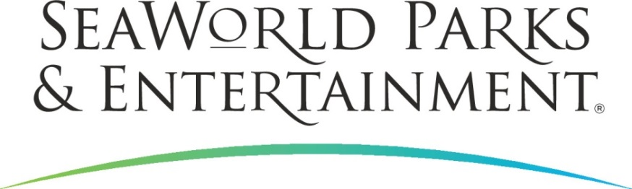

MEDIENINFORMATION

BUSCH GARDENS TAMPA BAY: KATAPULT-ACHTERBAHN TIGRIS GEHT AN DEN START

Abenteuerlustige können jetzt unter den ersten sein, die Floridas höchsten Abschuss-Coaster testen. Tigris heißt die neueste Ride-Attraktion im Achterbahn-Mekka Busch Gardens Tampa Bay, unweit von Floridas Golfküste.
Benannt nach Asiens gestreiften Großkatzen katapultiert Tigris ab dem 19. April 2019 Mitfahrer mit bis zu 97 Kilometern pro Stunde vorwärts, rückwärts sowie fast 46 Meter in die Luft. Drei Abschuss-Elemente suggerieren das Jagdverhalten von Tigern. Der Wartebereich will auf die bedrohte Lage der Tierart in ihrer natürlichen Umgebung aufmerksam machen.
Mit Tigris verfügt Busch Gardens Tampa Bay über insgesamt neun Achterbahnen, darunter SheiKra ein 61 Meter hoher Dive Coaster mit 90 Grad Abstürzen sowie Falcon’s Fury, ein 102 Meter hoher Freifallturm.
Der für die ganze Familie konzipierte Freizeitpark feiert 2019 sein 60jähriges Jubiläum mit zahlreichen Sonderveranstaltungen und zwei täglichen Freibieren für jeden erwachsenen Besucher. Busch Gardens Tampa Bay überzeugt durch seine Kombination aus Weltklasse-Achterbahnen, Live-Unterhaltung und nahen Begegnungen mit über 200 exotischen Tierarten. Auf insgesamt rund 1,3 Quadratkilometern erleben Besucher die Abenteuer-Atmosphäre Afrikas zu Beginn des 20. Jahrhunderts.

SeaWorld Parks & Entertainment begeistert die Besucher mit natürlichen Erlebnissen, spannender Unterhaltung und nahen Begegnungen mit Tieren, die gleichzeitig viel Interessantes und Wissenswertes vermitteln. Das Unternehmen betreibt zwölf Themenparks in den USA. Die Parkfamilie umfasst die SeaWorld Parks in Orlando (Florida), San Diego (Kalifornien) und San Antonio (Texas); Busch Gardens Tampa Bay in Florida und Busch Gardens in Williamsburg (Virginia); das exklusive Tagesresort Discovery Cove in Orlando; Aquatica in Orlando, San Diego und San Antonio; Sesame Place bei Philadelphia (Pennsylvania) sowie die Wasserparks Adventure Island in Tampa (Florida) und Water Country USA in Williamsburg (Virginia).

SeaWorld Parks & Entertainment betreut mehr als 89.000 Tiere, darunter 200 bedrohte oder gefährdete Arten.

Über 34.000 kranken, verletzten, verwaisten und verlassenen Land- und Meerestieren wurde in den letzten 50 Jahren durch die Experten der SeaWorld Rescue Teams geholfen. Ziel jeder Rettungsaktion ist es, die Tiere gesund zu pflegen und in ihren ursprünglichen Lebensraum zurück zu bringen.

Weitere Informationen gibt es in Deutschland unter Telefon 06102 - 36 66 36, per E-Mail an SeaWorldParks@noblekom.de oder schriftlich bei SeaWorld Parks & Entertainment, Luisenstr. 7, 63263 Neu-Isenburg. Internet:
www.SeaWorldParks.com bzw. www.parktoplanet.com

Orlando, Florida – April 2019

Kontakt für die Medien:
noble kommunikation, Regina Bopp, Luisenstraße 7,
63263 Neu-Isenburg, Tel: 06102-36660, Fax: 06102-366611,
E-Mail: info@noblekom.de. Download Text und Fotos: www.noblekom.de

